礼贤嘉苑人才公寓项目
ABC类人才选房和D类人才报名

操作指南

一、登录
步骤1：请登录 “西安市住房和城乡建设局官网”，进入页面的“服务平台”，点击【西安市保障性住房网上服务平台】；
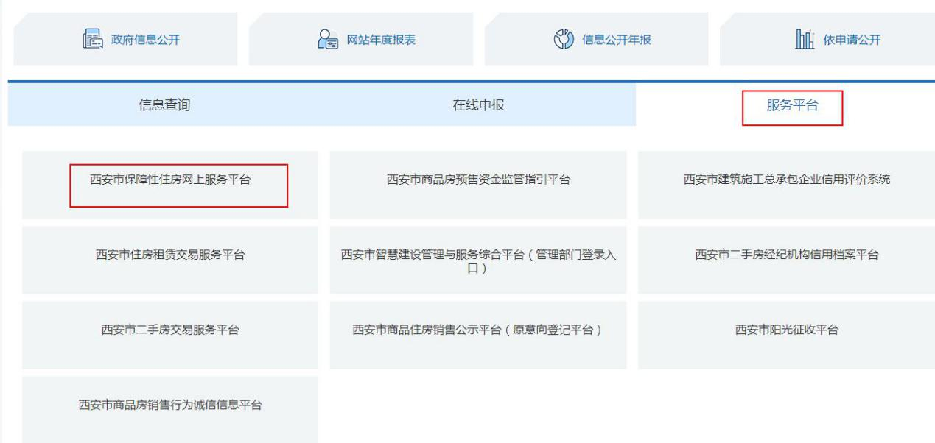
图1
步骤2：进入网上办事服务平台，点击【个人认证统一登录】。页面跳转到陕西政务服务网平台，可通过两种方式登录：
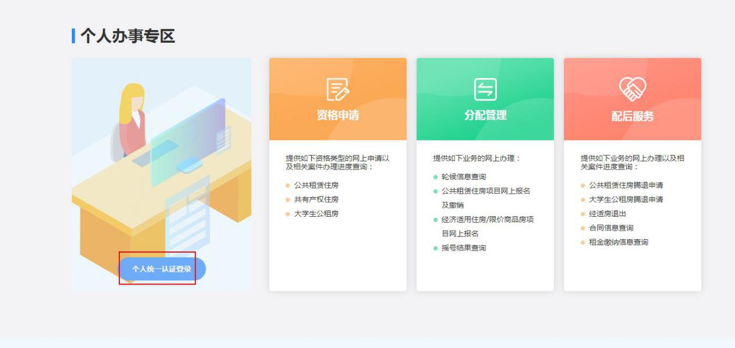
图2
方式一：直接点击“支付宝”扫描二维码直接登录；
方式二：若已有网上办事服务平台的账号，可通过账号密码登录，若没有账号，请点击【立即注册】进行注册账号。
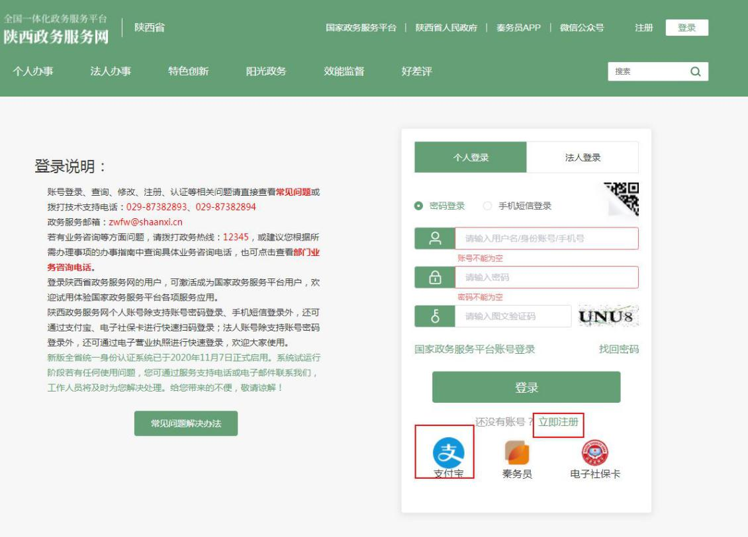
图3
步骤3：注册信息时，请务必如实填写注册信息，然后点击【提交】，成功之后，使用已注册的账号登录网上办事服务平台。
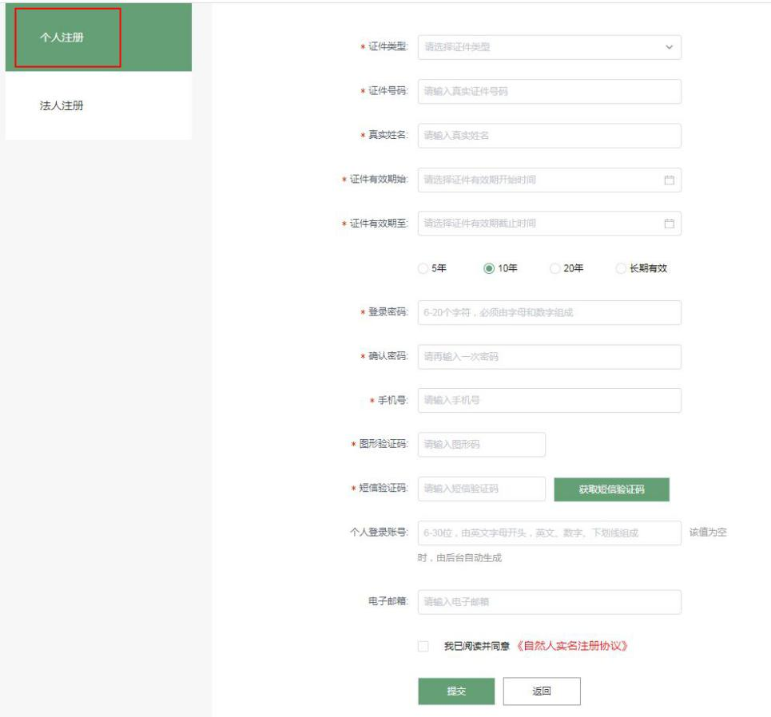
图4
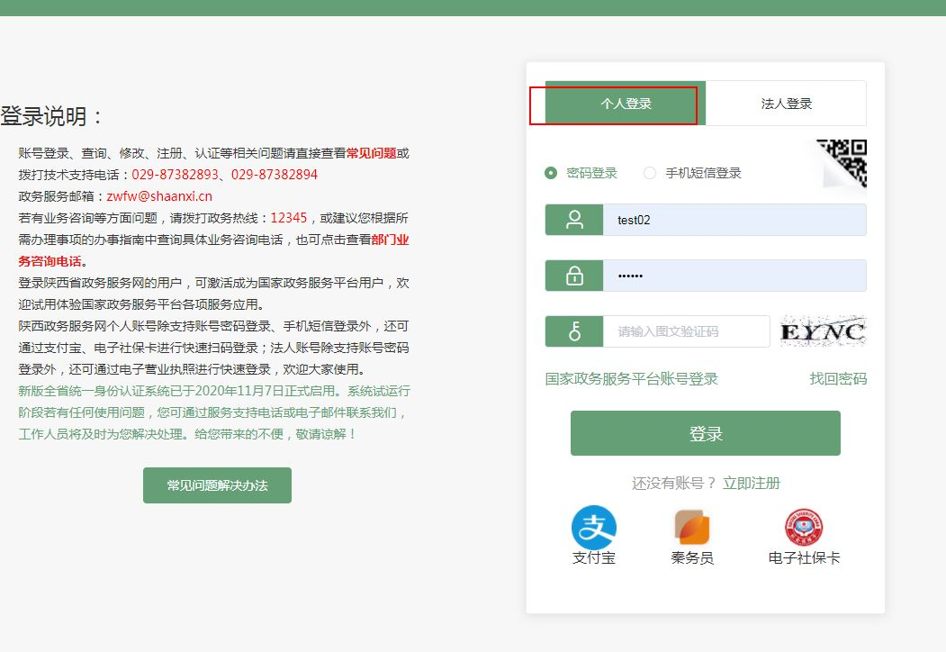
图5
步骤4：进入网上办事服务平台页面，点击右上角的“人才系统入口” ，若出现如下提示，说明您还没有取得人才资格；
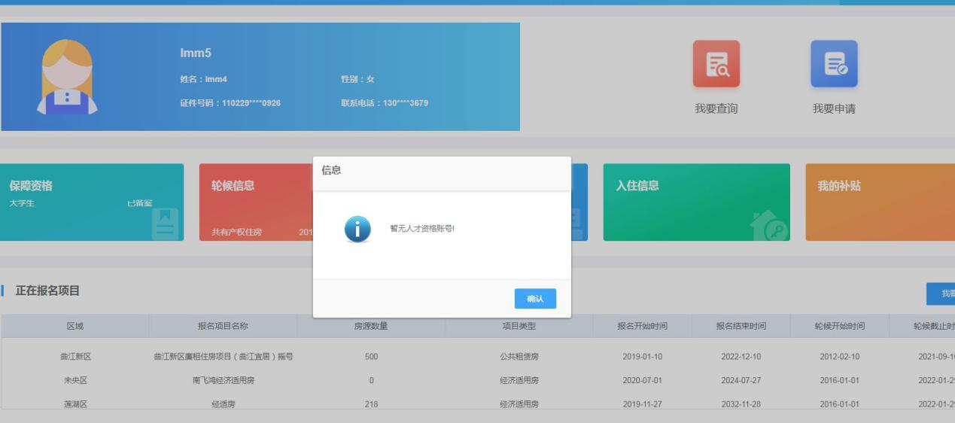
图6
步骤5：若已取得人才资格，页面会自动跳转到人才个人端。

二、ABC类人才选房步骤

步骤1：进入系统后，点击左侧菜单“我的保障”下的“人才安居选房及报名意向登记-我要选房”如下：
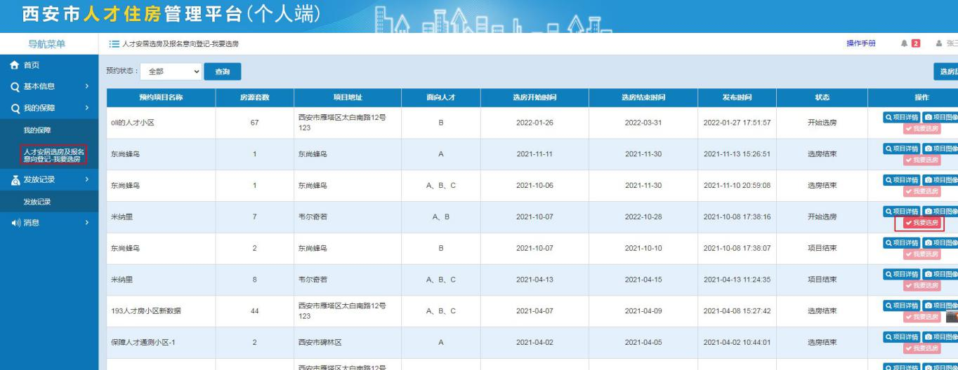
图7
步骤2：页面显示的是所有已发布选房的项目，根据个人已获取的人才类型匹配可预约项目，只有操做列【我要选房】可点击的项目，才是可以预约选房的项目；
步骤3：通过操作列的【项目详情】，可以查看项目的具体信息；
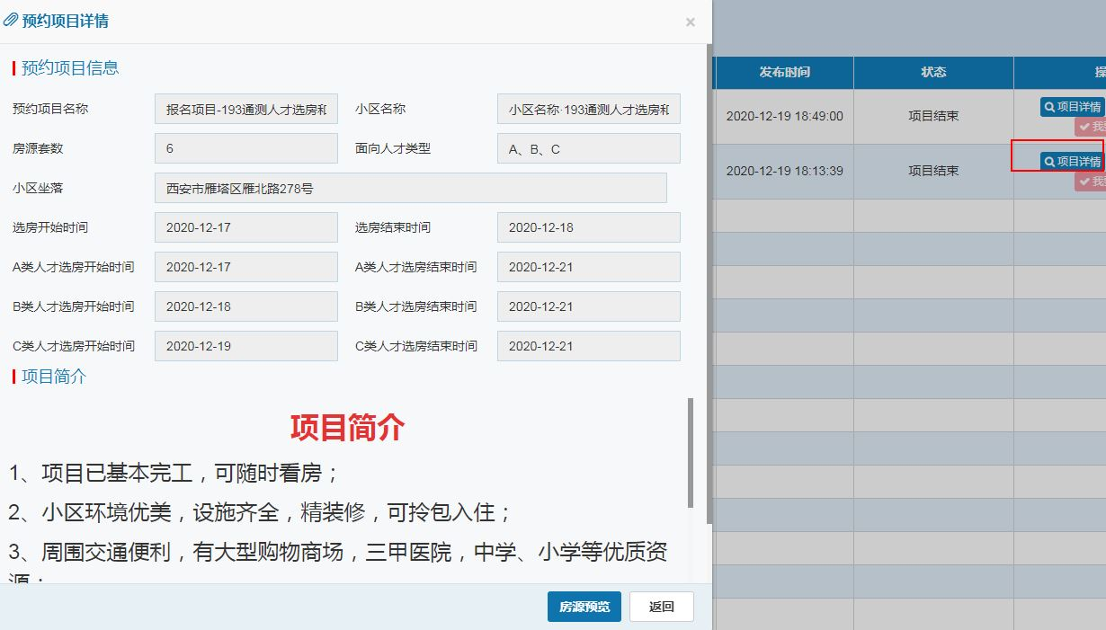
图8
步骤4：通过操作列的【项目图像】，可以查看项目的鸟瞰图、实景图、户型图、装修风格；
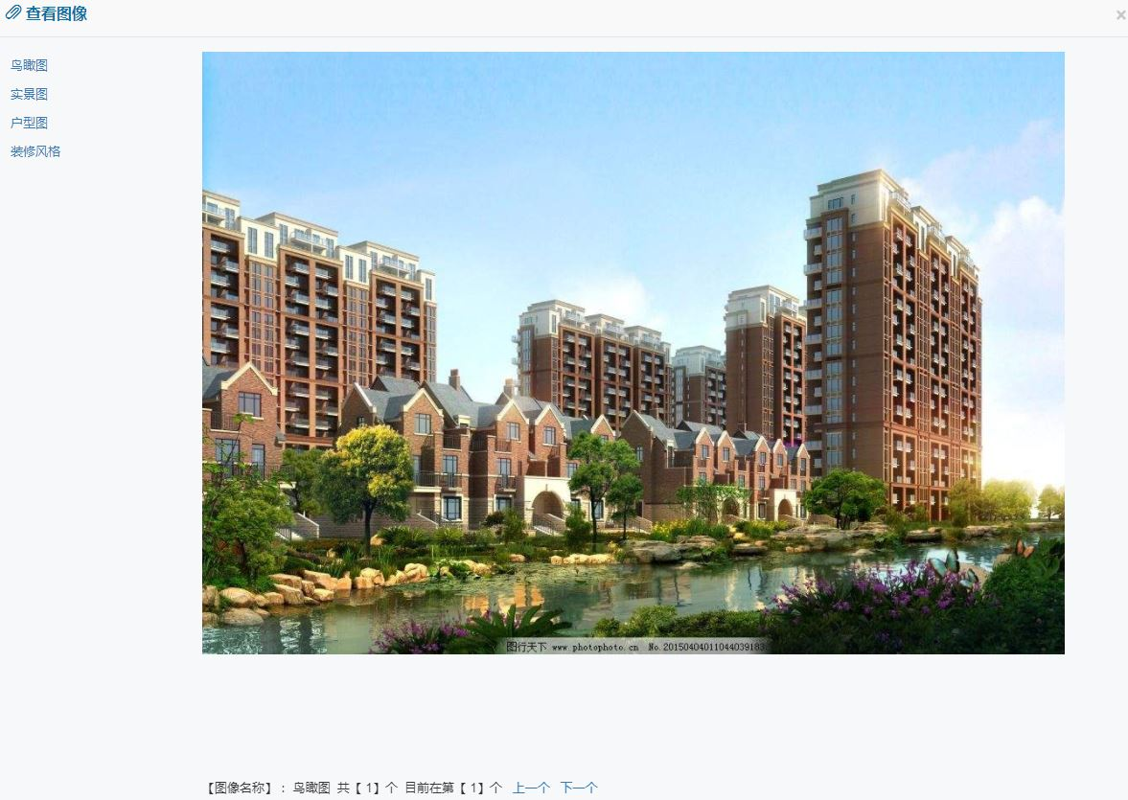
图9
步骤5：若要进行选房，请点击操作列的【我要选房】，然后请认真阅读“选房须知”，然后点击【我已阅读】，继续下一步；
步骤6：请认真阅读“承诺书”，然后点击【我要选房】，弹出提示信息，请再次确认是否同意并遵守选房须知及承诺书，点击【确认】，继续下一步；
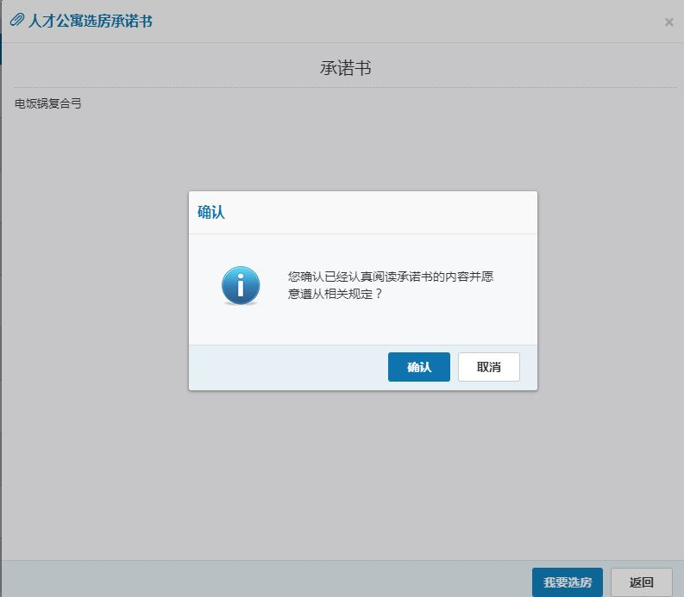
图10
步骤7：预约房源列表展示本次发布项目所有房源，预约状态为“已预约”的不可选择，可以在预约状态为“可预约”的房源中进行选择。
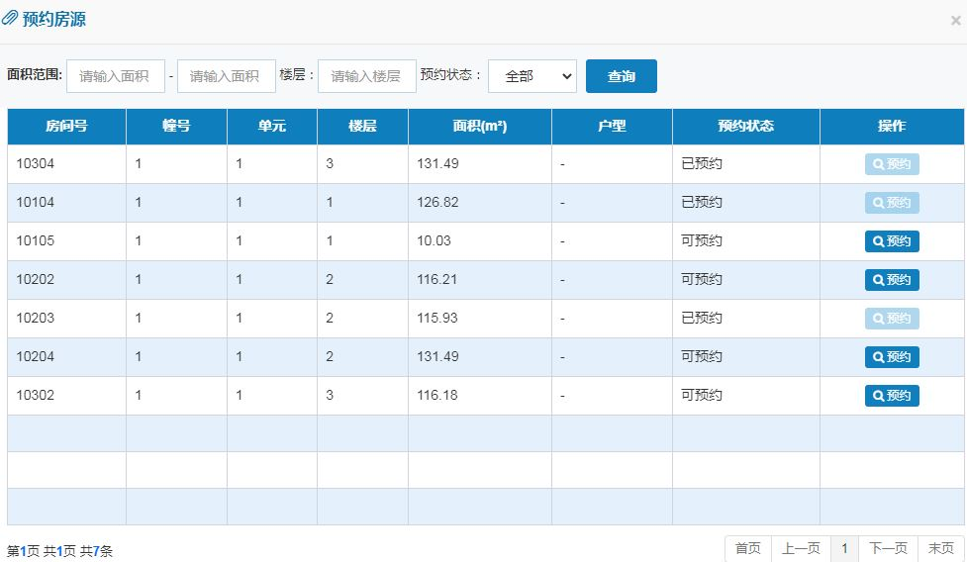
图11
步骤8：可以通过查询条件的“预约状态”，查看可预约的房源。若要选择房源，请点击操作列的【预约】，页面就会出现确认选房结果的提示信息，已确定选择请点击【确认】。
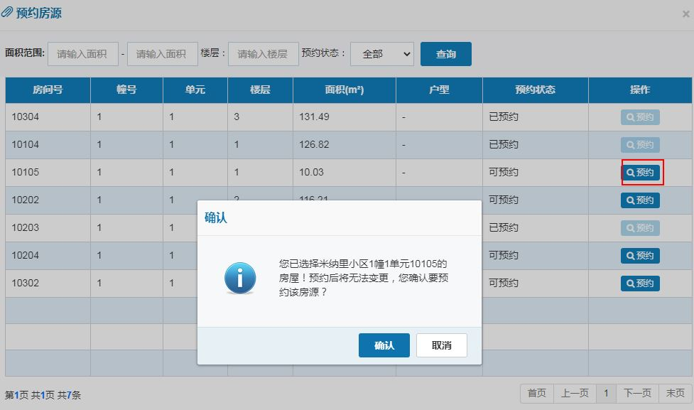
图12
步骤9：出现如下的提示信息，说明您已预约选房成功。如下
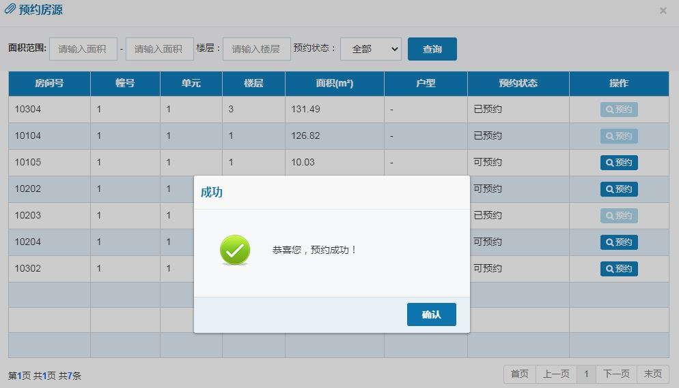
图13
步骤10：若已存在预约的房源，点击【我要选房】，就会出现如下提示：
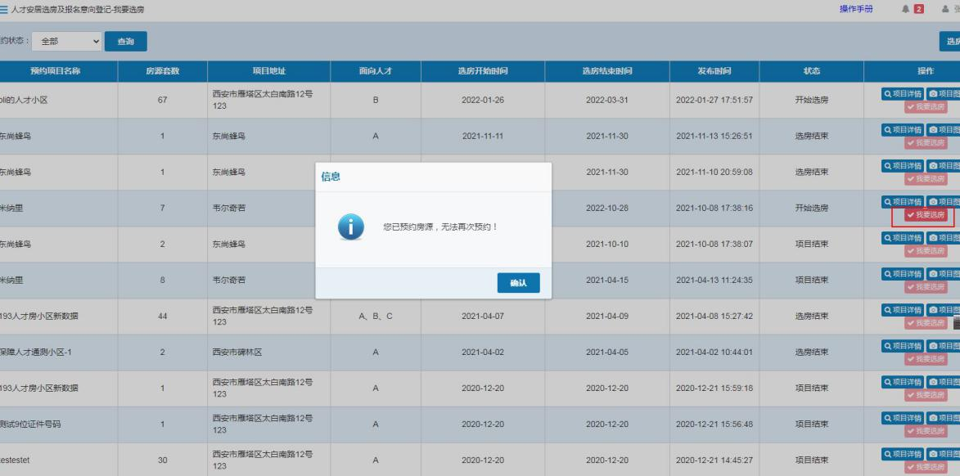
图14
步骤11：若想查看选房结果的审核情况，点击【我的保障】页面查询，如下：
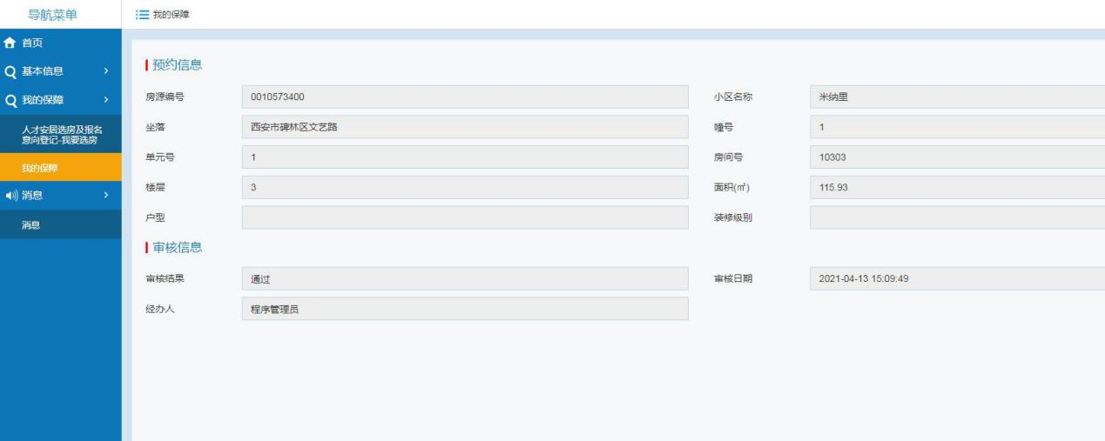
图15

三、D类人才报名步骤
步骤1：进入系统后，点击左侧菜单“我的保障”下的“人才安居选房及报名意向登记-我要报名”如下：

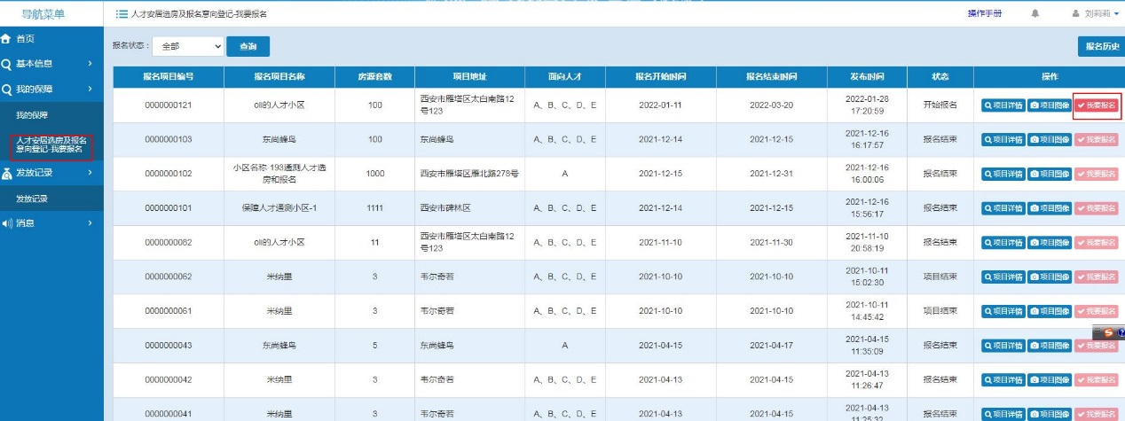
图16
步骤2：页面显示的是所有已发布报名的项目，根据个人已获取的人才类型匹配可报名项目，只有操做列【我要报名】可点击的项目，才是可以预约报名的项目；
步骤3：通过操作列的【项目详情】，可以查看项目的具体信息；
图17
步骤4：通过操作列的【项目图像】，可以查看项目的鸟瞰图、实景图、户型图、装修风格；
图18
步骤5：若要进行报名，请点击操作列的【我要报名】，然后请认真阅读“报名须知”，然后点击【我已阅读】，继续下一步；
步骤6：请认真阅读“承诺书”，然后点击【我要报名】，弹出提示信息，请再次确认是否同意并遵守报名须知及承诺书，点击【确认】，继续下一步；
图19
步骤7：点击【确认】后，页面出现如下提示信息，说明您已报名成功。
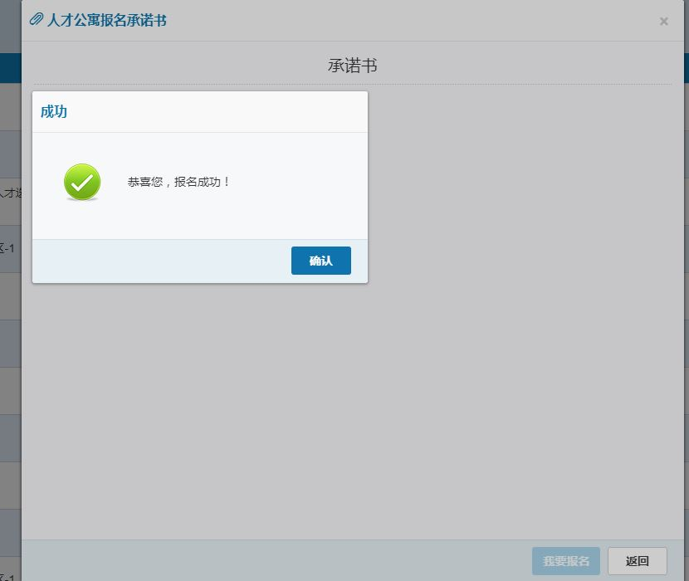
图20
步骤8：点击【报名历史】，可查看报名的项目的审核状态。
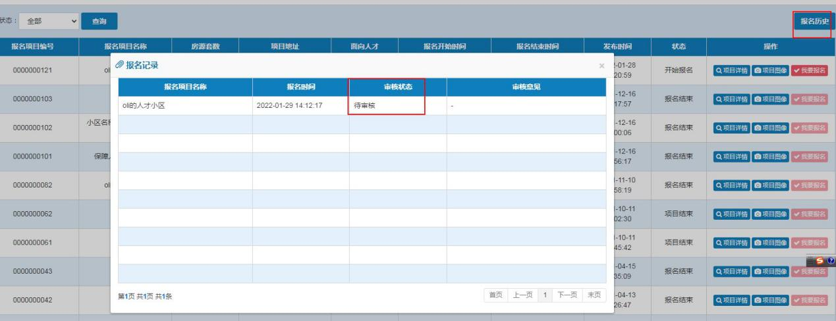
图21

